Proyecto ELEAM: Etapa 1 – Grupo 7

|  |  |
| --- | --- |
| Simón Diego Canales Carvajal, [simon.canales@estudiantes.uv.cl](mailto:simon.canales@estudiantes.uv.cl)  Ricardo Muñoz  Diego Fernandez | Docente: Prof. Benjamín Serrano |
| Enlace Repositorio GitHub: [Repositorio GitHub](https://github.com/Rodrigo189/ProyectoBD) |  |

1. **Contextualización e introducción:**

Dentro de un **ELEAM (Establecimiento de Larga Estadía para Adultos Mayores)** surge la necesidad de contar con una plataforma integral que permita gestionar de manera eficiente todas las áreas relacionadas con la atención y bienestar de los residentes. Entre estas áreas se encuentran la ficha clínica, el control de medicamentos, la gestión de personal, la administración de habitaciones, la planificación de turnos, los pagos y liquidaciones, además de los reportes y estadísticas que apoyan la toma de decisiones.

En el caso particular del **Grupo 1**, se ha trabajado en el desarrollo del módulo de **Ficha Clínica del Residente**, el cual constituye un componente esencial para centralizar y organizar la información médica, social y personal de los adultos mayores que habitan en el establecimiento. Este módulo busca entregar al personal de salud y administrativo una herramienta que permita acceder de manera rápida y confiable a datos críticos como antecedentes médicos, patologías, alergias, apoderados de contacto, ubicación en el recinto, exámenes realizados, medicamentos asociados y la historia clínica de cada residente.

La ficha clínica no solo contribuye a mejorar la trazabilidad y disponibilidad de la información, sino que también apoya la continuidad de la atención, facilitando la comunicación entre los distintos profesionales involucrados. Además, este sistema fomenta la transparencia en la gestión del cuidado de los residentes y asegura que las decisiones clínicas se tomen con base en información actualizada y validada.

Para la solución de esta problemática, se desarrolla una **plataforma web** en conjunto con los demás grupos de trabajo, que integrará las diferentes funcionalidades de manera modular. Desde el módulo de ficha clínica, se busca responder a las necesidades específicas de registro, consulta y actualización de datos clínicos, garantizando seguridad en el acceso, integridad de la información y facilidad de uso para el personal autorizado.

1. **Desarrollo Web:**

El desarrollo web constituirá la interfaz principal mediante la cual el personal del ELEAM podrá interactuar con la plataforma. En el caso del **módulo de Ficha Clínica**, el objetivo es ofrecer una herramienta accesible que facilite el registro, la consulta y la administración de la información clínica de los residentes, integrando datos personales, antecedentes médicos, apoderados, alergias, patologías, exámenes y medicamentos asociados.

Las tecnologías que se utilizarán para el desarrollo web de este proyecto son:

a. **Base de datos:** MySQL  
b. **Back-end:** Flask  
c. **Front-end:** React

El proyecto utiliza **MySQL** para el almacenamiento seguro y estructurado de los datos clínicos, **Flask** como back-end encargado de la lógica y la comunicación con la base de datos, y **React** en el front-end para estructurar la interfaz de usuario de manera clara e intuitiva. En conjunto, estas tecnologías permiten gestionar, procesar y mostrar la información clínica de manera eficiente en una plataforma web.

A continuación, se especificarán los **requerimientos funcionales y no funcionales** que guiarán el desarrollo, además de los **diagramas de casos de uso y mockups** de las pantallas principales que permitirán visualizar de manera preliminar el diseño y la navegación de la solución propuesta.

1. **Requerimientos funcionales y no funcionales:**

Los requerimientos funcionales del sistema que se desarrollará en este grupo están orientados a la **gestión integral de la ficha clínica de los residentes en un ELEAM**. Estos requerimientos establecen las acciones que el sistema debe obligatoriamente realizar, como el registro, actualización y consulta de datos personales, antecedentes médicos, alergias, patologías, exámenes, medicamentos y el historial clínico completo de cada residente.

Por otra parte, los requerimientos no funcionales describen las características que debe cumplir la plataforma para garantizar su correcto desempeño, tales como **disponibilidad, seguridad de la información, accesibilidad y escalabilidad**, asegurando que la ficha clínica pueda ser consultada y gestionada de manera confiable, eficiente y segura.

|  |  |
| --- | --- |
| **Requerimientos Funcionales** | **Requerimientos No Funcionales** |
| * El sistema debe permitir registrar, consultar, actualizar y eliminar residentes (CRUD). * El sistema debe registrar los datos personales del residente: RUT, nombre, fecha de nacimiento, edad, previsión de salud, previsión social, dirección, estado civil, escolaridad, religión y actividad laboral previa. * El sistema debe registrar la ubicación del residente en una habitación vinculada a su contrato de ingreso. * El sistema debe registrar y mostrar los datos del apoderado: nombre, parentesco, teléfono y correo electrónico. * El sistema debe registrar alergias y contraindicaciones del residente. * El sistema debe registrar patologías médicas con detalle de diagnóstico. * El sistema debe permitir la gestión del historial clínico del residente (atenciones realizadas y motivo). * El sistema debe registrar y consultar exámenes médicos asociados al residente. * El sistema debe registrar los medicamentos asociados al ingreso del residente, con dosis, fecha de inicio y término, y médico responsable * El sistema debe asignar una categoría al residente según su nivel de dependencia (ej. dependencia severa, total). * El sistema debe validar que el RUT sea único y correcto al registrar un residente. | * El sistema debe estar disponible al menos el 95% del tiempo. * El sistema debe garantizar la seguridad de la información mediante cifrado de datos sensibles (personales y médicos). * La interfaz debe ser intuitiva y fácil de usar por personal no especializado en informática. * El sistema debe ser accesible desde distintos dispositivos (computadores, tablets y móviles). * El sistema debe permitir concurrencia mínima de 10 usuarios simultáneos sin pérdida de rendimiento. * Los datos deben ser respaldados periódicamente para prevenir pérdida de información * El sistema debe cumplir con normativas de confidencialidad y protección de datos personales de salud. * El sistema debe responder en menos de 3 segundos en operaciones habituales. * La base de datos debe permitir escalabilidad para soportar un crecimiento progresivo de registros. * El sistema debe mantener trazabilidad de accesos y modificaciones (bitácora de cambios). |

1. **Diagrama de Caso de Uso:**

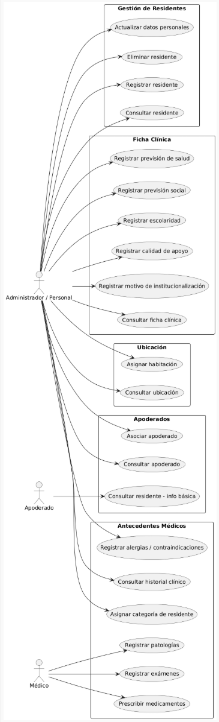

1. **Diagrama de Secuencia:**

1. **Mockups:**
2. Mockups “Ficha clinica”.

1. **Desarrollo de la Base de Datos:**
2. **Modelo Entidad - Relación:**
   1. **Modelo Entidad – Relación Grupo 3:**

* 1. **Modelo Entidad – Relación Grupo 5:**

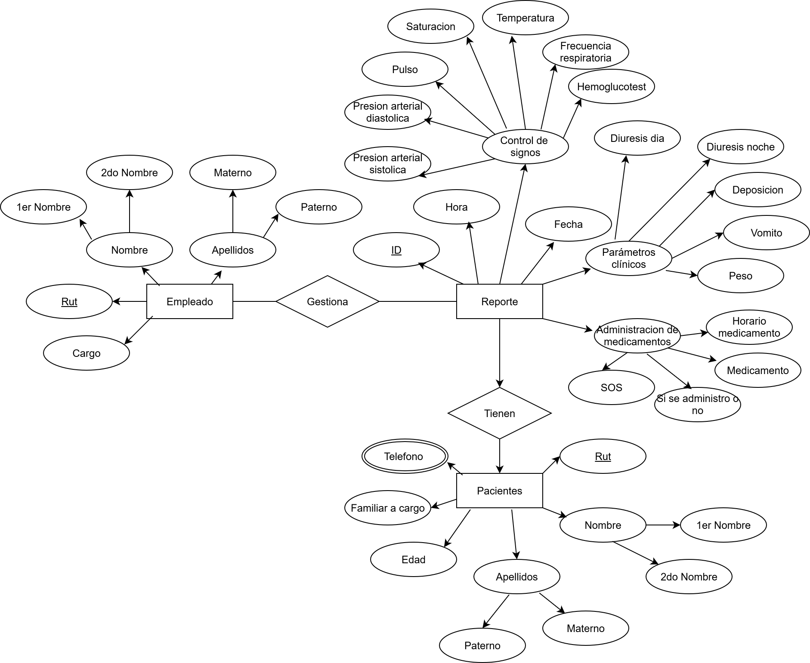

* 1. **Modelo Entidad – Relación Grupo 14:**

* 1. **Modelo Entidad – Relación Grupo 7:**

1. **Modelo Relacional:**
   1. **Modelo Relacional Grupo 3:[1]**

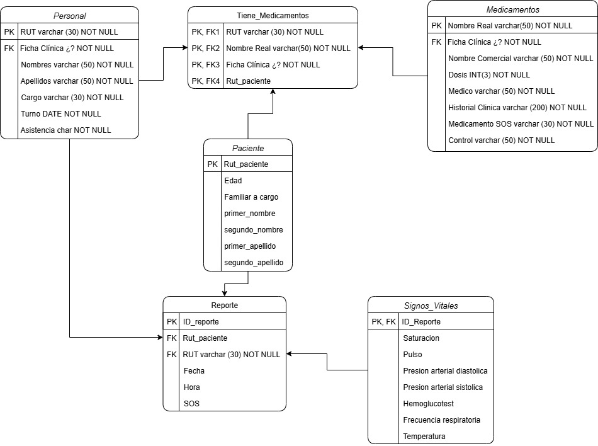

* 1. **Modelo Relacional Grupo 5:**

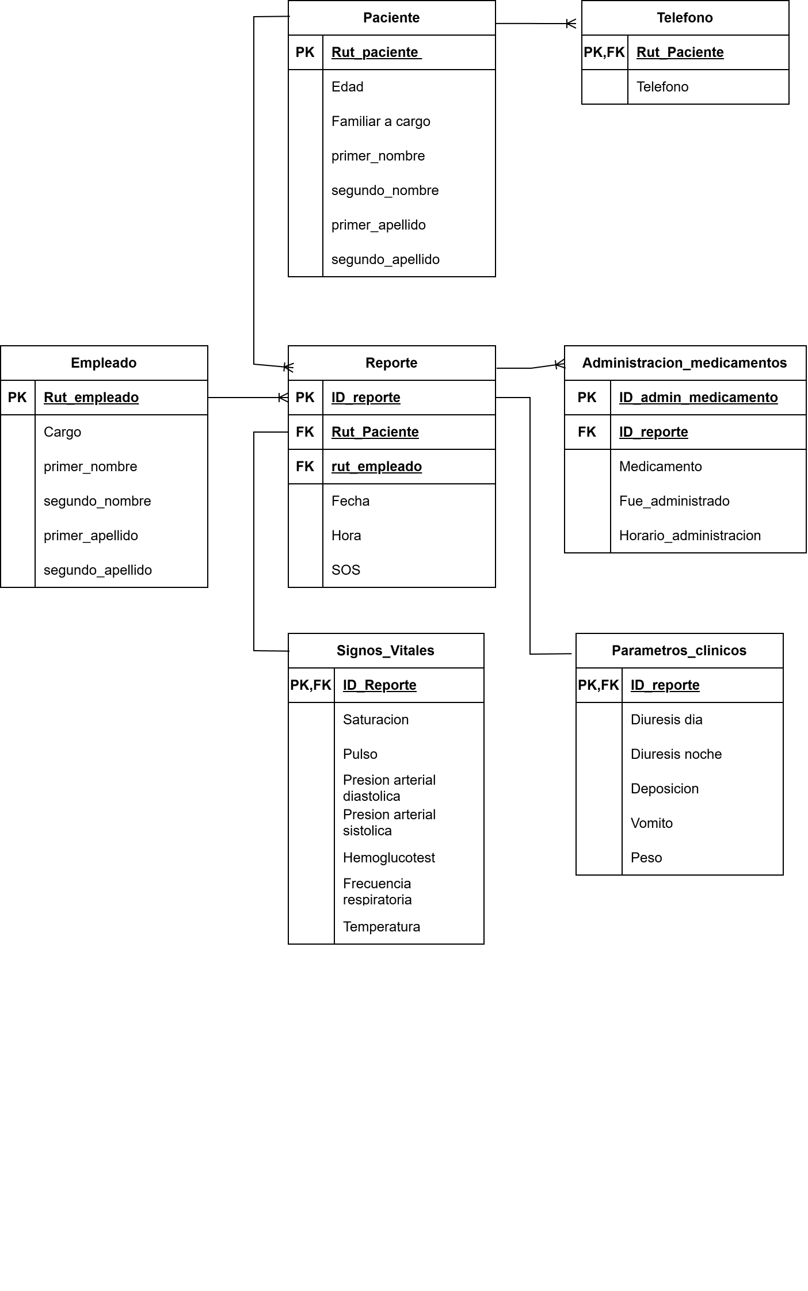

* 1. **Modelo Relacional Grupo 14:**

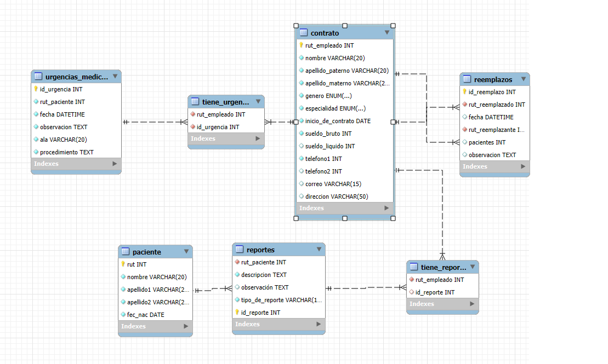

* 1. **Modelo Relacional Grupo 7:**

1. **Diccionario de Datos:**
2. **Personal:**

|  |  |  |  |
| --- | --- | --- | --- |
| **Atributo** | **Tipo de dato** | **Restricciones** | **Descripción** |
| RUT | varchar(30) | PK, NOT NULL | Identificador personal de cada personal. |
| Ficha clínica | ¿?* | FK, NOT NULL | Ficha clinica relacionada con el residente. |
| Nombres | varchar(50) | NOT NULL | Nombres del personal. |
| Apellidos | varchar(50) | NOT NULL | Apellidos del personal. |
| Cargo | varchar(30) | NOT NULL | Cargo del trabajador. |
| Turno | DATE | NOT NULL | Fecha y hora del turno asignado. |
| Asistencia | char | NOT NULL | Indicador si asistió al tuno (SI/NO). |

* Cuyas entidades posean un “¿?” adjunto son las cuales dependen de los otros grupos dentro de este proyecto donde no se envió la información sobre como llevarán a cabo su trabajo o lo que se envió no se comprende de manera clara de cómo se trabajará.

1. **Medicamentos:**

|  |  |  |  |
| --- | --- | --- | --- |
| **Atributo** | **Tipo de dato** | **Restricciones** | **Descripción** |
| Nombre Real | varchar(50) | PK, NOT NULL | Nombre de los componentes del medicamento. |
| Ficha clínica | ¿?* | FK, NOT NULL | Ficha clinica relacionada con el residente. |
| Nombre Comercial | varchar(50) | NOT NULL | Nombre comercial del medicamento. |
| Dosis | INT(3) | NOT NULL | Cantidad o dosis de los medicamentos para el residente. |
| Médico | varchar(50) | NOT NULL | Nombre del médico que prescribe el medicamento. |
| Historial Clínica | varchar(200) | NOT NULL | Detalle clínico del residente. |
| Medicamentos SOS | varchar(30) | NOT NULL | Nombre de los medicamentos que se administran en caso de emergencia. |
| Control | varchar(50) | NOT NULL | Información sobre el próximo control del residente. |

* Cuyas entidades posean un “¿?” adjunto son las cuales dependen de los otros grupos dentro de este proyecto donde no se envió la información sobre como llevarán a cabo su trabajo o lo que se envió no se comprende de manera clara de cómo se trabajará.

1. **Tiene_Medicamentos:**

|  |  |  |  |
| --- | --- | --- | --- |
| **Atributo** | **Tipo de dato** | **Restricciones** | **Descripción** |
| RUT | varchar(30) | PK, FK1, NOT NULL | Relación con el personal que administra el medicamento. |
| Nombre Real | varchar(50) | PK, FK2, NOT NULL | Relación con el medicamento administrado. |
| Ficha clínica | ¿?* | FK3, NOT NULL | Ficha clinica relacionada con el residente. |

* Cuyas entidades posean un “¿?” adjunto son las cuales dependen de los otros grupos dentro de este proyecto donde no se envió la información sobre como llevarán a cabo su trabajo o lo que se envió no se comprende de manera clara de cómo se trabajará.

1. **Paciente:**

|  |  |  |  |
| --- | --- | --- | --- |
| **Atributo** | **Tipo de dato** | **Restricciones** | **Descripción** |
| Rut_paciente | ¿?* | PK | Identificador personal de cada paciente. |
| Edad | ¿?* | ¿?* | Edad de cada paciente. |
| Familiar a cargo | ¿?* | ¿?* | Familiar a cargo de cada paciente. |
| Primer_nombre | ¿?* | ¿?* | Se asume que es el primer nombre del paciente |
| Segundo_nombre | ¿?* | ¿?* | Se asume que es el segundo nombre del paciente |
| Primer_apellido | ¿?* | ¿?* | Se asume que es el primer apellido del paciente |
| Segundo_apellido | ¿?* | ¿?* | Se asume que es el segundo apellido del paciente |

1. **Reporte:**

|  |  |  |  |
| --- | --- | --- | --- |
| **Atributo** | **Tipo de dato** | **Restricciones** | **Descripción** |
| ID_Reporte | ¿?* | PK | Identificador de cada reporte. |
| Rut_paciente | ¿?* | FK | Identificador personal de cada paciente. |
| RUT | varchar(30) | PK, FK, NOT NULL | Identificador personal de cada personal. |
| Fecha | ¿?* | ¿?* | Se asume que es la fecha del reporte. |
| Hora | ¿?* | ¿?* | Se asume que es la hora del reporte. |
| SOS | ¿?* | ¿?* | Se asume que es un caso de SOS o que ocurrió algo del estilo. |

1. **Signos_Vitales:**

|  |  |  |  |
| --- | --- | --- | --- |
| **Atributo** | **Tipo de dato** | **Restricciones** | **Descripción** |
| ID_Reporte | ¿?* | PK, FK | Identificador de cada reporte. |
| Saturacion | ¿?* | ¿?* | Se sume que es la saturacion del paciente. |
| Pulso | ¿?* | ¿?* | Se sume que es el pulso del paciente. |
| Presion arterial distolica | ¿?* | ¿?* | Se sume que es la presion arterial distolica del paciente. |
| Presion arterial sistolica | ¿?* | ¿?* | Se sume que es la presion arterial sistolica del paciente. |
| Hemoglucotest | ¿?* | ¿?* | Se sume que es la medición de glucosa del paciente. |
| Frecuencia respiratoria | ¿?* | ¿?* | Se sume que es la frecuencia respiratoria del paciente. |
| Temperatura | ¿?* | ¿?* | Se sume que es la temperatura del paciente. |

1. Consultas SQL
2. **ALTER (2 consultas)**
   1. ALTER TABLE residentes ADD COLUMN correo_temporal VARCHAR(100);

* 1. ALTER TABLE apoderado MODIFY telefono VARCHAR(50);

1. **SELECT (3 al menos 2 con JOIN)**
   1. SELECT * FROM residentes;

* 1. SELECT r.rut, r.nombre AS residente, a.nombre AS apoderado, a.parentesco, a.telefono

FROM residentes r

JOIN residente_apoderado ra ON r.rut = ra.residente_rut

JOIN apoderado a ON ra.apoderado_id = a.id;

* 1. SELECT r.rut, r.nombre AS residente, p.nombre AS patologia, rp.fecha_diagnostico, rp.vigente

FROM residentes r

JOIN residente_patologia rp ON r.rut = rp.residente_rut

JOIN patologia p ON rp.patologia_id = p.id;

1. **UPDATE (2 Consultas)**
   1. UPDATE apoderado

SET telefono = '+56 9 8888 7777'

WHERE id = 1;

* 1. UPDATE residente_patologia

SET vigente = 0

WHERE residente_rut = '12345678-9' AND patologia_id = 2;

1. **INSERT (3 consultas)**
   1. INSERT INTO residentes (rut, nombre, fecha_nacimiento, sexo)

VALUES ('22222222-2', 'María González', '1940-11-25', 'F');

* 1. INSERT INTO apoderado (nombre, parentesco, telefono, correo)

VALUES ('Juan González', 'Hijo', '+56 9 7777 6666', 'juan.gonzalez@example.com');

-- Vincular con un residente existente

INSERT INTO residente_apoderado (residente_rut, apoderado_id)

VALUES ('22222222-2', 1);

* 1. INSERT INTO atencion (residente_rut, fecha, motivo, profesional)

VALUES ('22222222-2', NOW(), 'Evaluación inicial', 'Dra. Martínez');

1. **DELETE (2 consultas)**
   1. DELETE FROM residente_apoderado

WHERE residente_rut = '11111111-1' AND apoderado_id = 1;

* 1. -- Primero borrar datos dependientes

DELETE FROM contrato_ingreso WHERE residente_rut = '22222222-2';

DELETE FROM residente_patologia WHERE residente_rut = '22222222-2';

DELETE FROM residente_alergia WHERE residente_rut = '22222222-2';

DELETE FROM residente_examen WHERE residente_rut = '22222222-2';

DELETE FROM medicamentos WHERE rut_residente = '22222222-2';

DELETE FROM atencion WHERE residente_rut = '22222222-2';

DELETE FROM residente_apoderado WHERE residente_rut = '22222222-2';

-- Luego borrar al residente

DELETE FROM residentes WHERE rut = '22222222-2';

1. **DROP (1 consulta**)
   1. DROP TABLE tabla_prueba.

1. **Consultas en Algebra relacional** 
   1. Esquema(residentes) := Esquema(residentes) ∪ {correo_temporal: VARCHAR(100)}
   2. Esquema(apoderado).telefono : VARCHAR(50)

2.1. π * (residentes)

2.2. π r.rut, r.nombre, a.nombre, a.parentesco, a.telefono

( (residentes r ⋈ r.rut = ra.residente_rut residente_apoderado ra)

⋈ ra.apoderado_id = a.id apoderado a )

2.3. π r.rut, r.nombre, p.nombre, rp.fecha_diagnostico, rp.vigente

( (residentes r ⋈ r.rut = rp.residente_rut residente_patologia rp)

⋈ rp.patologia_id = p.id patologia p )

* 1. apoderado := ρ telefono='+56 9 8888 7777' (σ id=1 (apoderado)) ∪ (apoderado - σ id=1 (apoderado))
  2. residente_patologia :=

ρ vigente=0 (σ residente_rut='12345678-9' ∧ patologia_id=2 (residente_patologia))

∪ (residente_patologia - σ residente_rut='12345678-9' ∧ patologia_id=2 (residente_patologia))

4.1. residentes := residentes ∪ {('22222222-2', 'María González', '1940-11-25', 'F')}

4.2. apoderado := apoderado ∪ {('Juan González', 'Hijo', '+56 9 7777 6666', 'juan.gonzalez@example.com')}

residente_apoderado := residente_apoderado ∪ {('22222222-2', 1)}

4.3. atencion := atencion ∪ {('22222222-2', NOW, 'Evaluación inicial', 'Dra. Martínez')}

5.1. residente_apoderado := residente_apoderado - σ residente_rut='11111111-1' ∧ apoderado_id=1 (residente_apoderado)

5.2. contrato_ingreso := contrato_ingreso - σ residente_rut='22222222-2' (contrato_ingreso)

residente_patologia := residente_patologia - σ residente_rut='22222222-2' (residente_patologia)

residente_alergia := residente_alergia - σ residente_rut='22222222-2' (residente_alergia)

residente_examen := residente_examen - σ residente_rut='22222222-2' (residente_examen)

medicamentos := medicamentos - σ residente='22222222-2' (medicamentos)

atencion := atencion - σ residente_rut='22222222-2' (atencion)

residente_apoderado := residente_apoderado - σ residente_rut='22222222-2' (residente_apoderado)

residentes := residentes - σ rut='22222222-2' (residentes)

6.1. tabla_prueba := ∅

1. **Integridad referencial y supuestos:**

**a. Integridad referencial:**  
La base de datos asegura la integridad referencial mediante el uso de **claves foráneas** que mantienen la consistencia entre las entidades. Cada residente está vinculado a su ficha clínica única, lo que garantiza que todos los datos médicos y personales estén correctamente asociados. Los **apoderados** se relacionan con un residente a través de una relación de uno a muchos (un residente puede tener varios apoderados registrados).  
Las **alergias, patologías, exámenes y medicamentos** se encuentran ligados directamente a la ficha clínica del residente, lo que asegura que cada antecedente o tratamiento esté asociado al paciente correspondiente. Además, las categorías de residentes y las ubicaciones en habitaciones están vinculadas mediante claves foráneas a contratos de ingreso, garantizando trazabilidad en los registros.

**b. Supuestos:**  
Para el correcto funcionamiento del sistema se establecen los siguientes supuestos:

* Cada residente registrado debe contar con una ficha clínica activa vinculada.
* Los apoderados siempre estarán asociados a un residente, evitando registros huérfanos.
* Las alergias, patologías y exámenes médicos solo pueden registrarse si existe un residente al cual asociarlos.
* Los medicamentos vinculados a la ficha clínica de un residente corresponden a prescripciones autorizadas por un médico responsable.
* Los contratos de ingreso definen la ubicación (habitación) y categoría de dependencia del residente, por lo que no pueden existir registros sin esta relación.
* La información histórica (atenciones, medicamentos administrados, exámenes realizados) **no debe eliminarse**, incluso si el residente ya no se encuentra activo, con el fin de mantener un respaldo histórico completo y trazable.

1.